متوسطة : العربي قويدر السنة الدراسية : 2023/2024
المستوى: السنة 3 متوسط المدة الزمنية : 1سا 30 د
مديرية التربية لولاية سيدي بلعباس

الإختبار الثالث في مادة العلوم الفيزيائية و التكنولوجيا

التمرين الأول : (06ن)

1/- إليك الشكل التالي ( الشكل 1) :
أ)- ماذا يمكن أن نلاحظ على لاشاشة في رأيك ؟
ب)- ماهو دور الموشور الأول في التجربة؟ ماهو دور الموشور الثاني في التجربة ؟
ج)- كيف نسمي هذه العملية ؟
2/- أذكر المجالات الضوئية التي يتكون منها الضوء الأبيض ؟
3/- باستعمال النموذج التركيب الجمعي أعطي لون كل منطقة من المناطق المرقمة 1-2-3-4
في الشكل -2- ؟
Bleu أزرق

2

3
Vert
أخضر
1
Rouge
أحمر

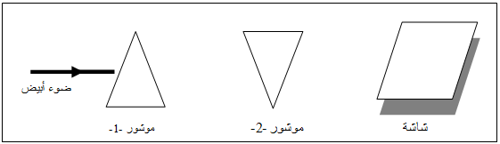

الشكل -1-

الشكل -2-
التمرين الثاني :(06 ن)

أكمل الجدول التالي :

المقدار الفيزيائي | الرمز | الوحدة | الجهاز
القوة المحركة الكهربائية
 | P
 |  | أمبير A
 |  |  | أوم متر

الوضعية الادماجية :
انجزت حبيبة التركيب المبين في الشكل المقابل :

و بعد غلق القاطعة لم تلاحظ اي شيء في الدارة.

1 - برايك ماهو السبب ؟ جد حلا لهذا المشكل موضحا ذلك -مخطط كهربائي
ماذا يمكن ان تلاحظ ميساء بعد حل المشكل ؟
2 - اذا علمت ان الأمبير متر سلمه - 100 تدريجة و توقف المؤشر عند التدريجة: 20
باستعمال العيار - 5A احسب شدة التيار المار في الدارة ؟
3 - أرادت حبيبة إضافة المقاومة المبينة في الشكل المقابل : -

حدد قيمتها ؟ ماذا تتوقع ان يحدث ؟
احسب شدة التيار الجديدة في الدارة ؟اذا علمت أن القوة المحركة بين طرفي البطارية - (4,5v)
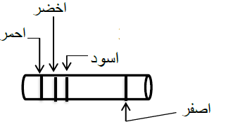
اخضر | اسود | احمر
05 | 00 | 02

- مع تمنياتي لكم بالتوفيق -

" إننا نخاف فقط ما نجهله ،ولا يوجد ما يخيفنا على الإطلاق بعد أن نفهمه "
- حكمة فيزيائية -

